淮北市2013年高三第二次教学质量检测,
数学试题（文）
(考试时间：120分钟满分:150分）
注意事项：
1.答题前，务必在答题卡和答题卷规定的地方填写自己的姓名、准考证号和座位号后两位.
2.答第I卷时，每小题选出答案后，用2B铅笔把答题卡上对应题目的答案标号涂黑.如 需改动，用橡皮擦干净后，再选涂其他答案标号.
3.答第II卷时，必须使用0.5毫米的黑色墨水签字笔在答题卷上书写，要求字体工整、 笔迹清晰.作图题可先用铅笔在答题卷规定的位置绘出，确认后再用0.5毫米的黑色 墨水签字笔描清楚.必须在题号对应的答题区域作答,超出答题区域书写的答案无效，在试题卷、草稿纸上答题无效
第I卷（满分50分）
一、选择题（本题共10小题，每小题5分，共50分，在每小题给出的四个选项中，只有一个选项符合题目要求）
1． 复数等于( )
（A） （B） （C） （D）
2．集合，，则( )
（A） （B） （C） （D）
3．“”是“”的( )
（A） 充分不必要条件 （B） 必要不充分条件
（C） 充要条件 （D） 既不充分也不必要条件

4．若一个底面是正三角形的三棱柱的正视图如图所示,则其侧面积等于 ( )
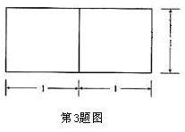
（A） （B） 2
（C） 6 （D）

5．已知河两岸分别有两点，测量人员在岸边定出基线，测得，，则两点间的距离为( )
B
A
C
（A） （B）
（C） （D）

6．在平面直角坐标系中，若不等式组所表示的平面区域上恰有两个点在圆
（）上，则 ( )
（A） ， （B） ，
（C） ， （D） ，

7．已知数列是等差数列，若，则的值是（ ）
（A） （B） 1或 （C） （D） 1或
8．定义在R上的偶函数的x的集合为
（A） （B）
（C） （D）

9．已知抛物线的准线与双曲线交于A、B两点，点为抛物线的焦点，若为直角三角形，则双曲线的离心率是（ ）
（A） （B） （C） （D）

10．已知函数的图像的一部分如图(a) ，有以下四个函数解析式:
①；②；③；④.
其中与图(b)所对应的函数解析式为( )

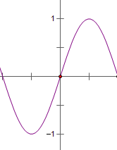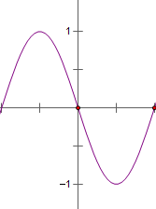
(a) (b)

（A） ①② （B） ②③ （C） ③④ （D） ①④

第Ⅱ卷（非选择题 共100分）

二、填空题（本大題共5小题,每小题5分，共25分.把答案填在答題卡的相应位置）

11．有一个容量为100的样本，其频率分布直方图如图所示，根据样本的频率分布直方图估计，样本数据落在区间[8,12)内的频数为 ．
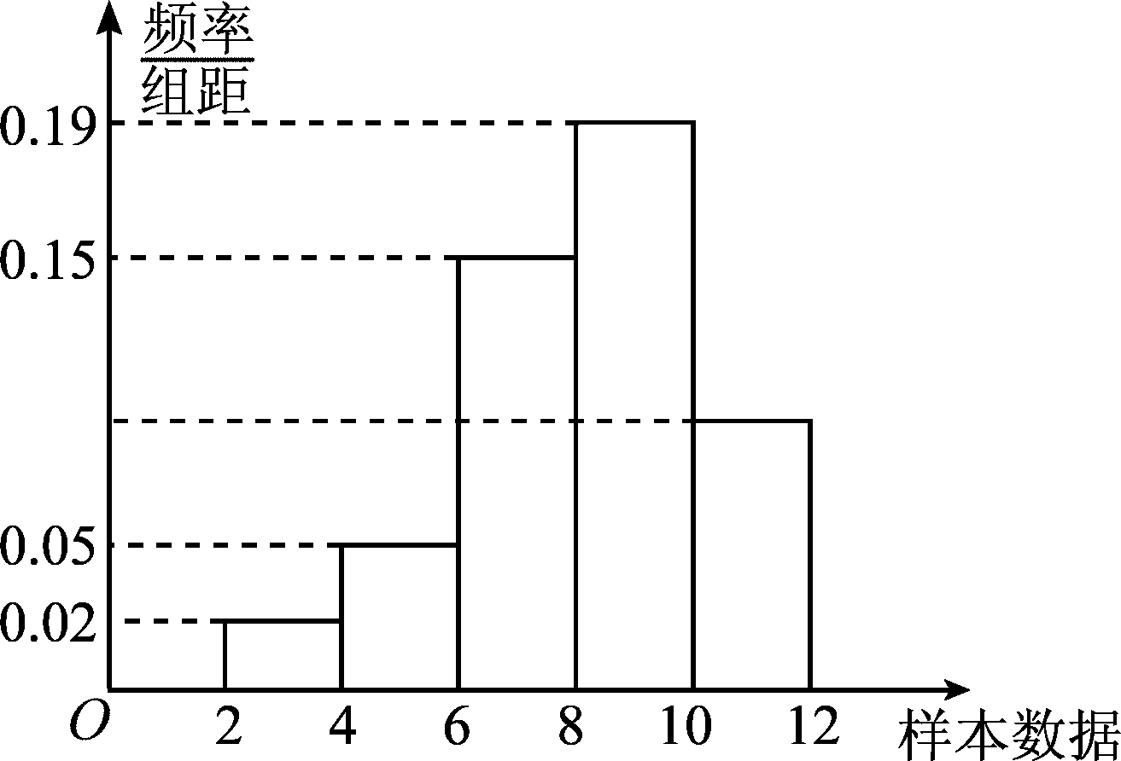

12．阅读右面的程序框图，则输出的等于 ．
输出
开始
否
是
结束
（第12题）

13、已知，且满足，那么的最小值是

14、在四边形中，若，，则四边形的面积为 ．
15已知函数时， 只有一个实根；当∈（0，4）时，有3个相异实根，
现给出下列四个命题：
①方程和有一个相同的实根；
②方程和有一个相同的实根；
③方程的任一实根大于的任一实根；
④方程的任一实根小于的任一实根.
其中正确命题的序号是
三、解答题（本大题共6小题,共75分.解答应写出文字说明、证明过程或演算步骤）

16、(本小题满分12分）
已知向量，函数$\left\{a_{n}\right\}$．
（Ⅰ）求函数的最小正周期和单调递减区间；
（Ⅱ）若，求函数的值域．
17、(本小题满分12分）
如图，四棱锥P-ABCD中，平面PAD⊥平面ABCD，四边形ABCD为菱形，为正三角形，,E、F分别为PA、BC的中点，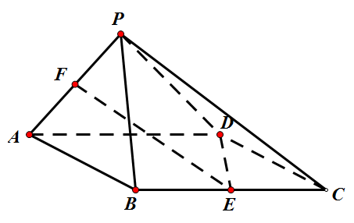
（Ⅰ）求证：平面PCD；
（Ⅱ）求三棱锥E-PDC的体积.

18、(本小题满分12分）
某校高一（1班）甲、乙两组各五名同学去相山公园参加义务植树，以下茎叶图记录了他们植树的棵数，其中有一个数据模糊，无法确认，在图中以表示.

甲组 |  |  |  | 乙组
 | 9 | 9 | 0 |  | 8 | 9
2 | 1 | 1 | 1 | 0 | 1

（Ⅰ）如果=8，求乙组同学植树棵数的平均数和方差；
（Ⅱ）如果从甲、乙两组中各随机选取一名同学，这两名同学的植树总棵数为19的概率为，求的值

19、(本小题满分13分）
已知函数，
当时，求曲线在点处的切线方程；
讨论函数的单调性.

20、(本小题满分13分）
已知数列的前项和为，且.
求证：数列为等比数列；
令，数列的前项和为，若对于任意，恒成立，求的最大值.

21、(本小题满分13分）
已知椭圆C：的离心率为，且右顶点为．
（Ⅰ）求椭圆C的方程；
（Ⅱ）是过点A的两条互相垂直的直线，与椭圆C的另一个交点分别是E、F，直线EF是否过定点？若过定点，请求出定点；若不过定点，请说明理由.

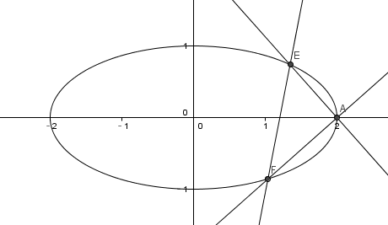

数学（文科）参考答案及评分标准
第Ⅰ卷（选择题 共50分）
- 选择题（本大题共10小题，每小题5分，共50分.）

题号 | 1 | 2 | 3 | 4 | 5 | 6 | 7 | 8 | 9 | 10
答案 | A | D | A | C | B | D | B | C | B | A

第Ⅱ卷（非选择题 共100分）

二、填空题（本大题共5小题，每小题5分，共25分.）
11. 56. 12. 50. 13. . 14. . 15. ①②④.

三、解答题：(本大题共6小题，共75分.)
16. (本小题满分12分)
解：（Ⅰ）
………………………………3分
∴. 由，
得
∴函数的最小正周期为，单调减区间为……………6分
（Ⅱ）∵， ……………8分
∴.
∴函数的值域为. ………………………………12分

17. (本小题满分12分)
解：（Ⅰ）. 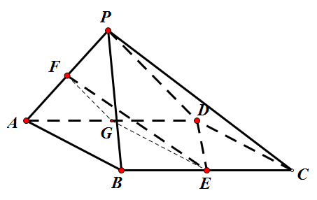
取线段AD的中点G，连接FG、EG，由已知可得FG//PD,EG//DC
又∵
∴ 平面PCD…… …………………………6分

（Ⅱ）连接PG,∴PG⊥AD，∵平面PAD⊥平面ABCD
∴PG⊥平面ABCD，∴PG为三棱锥P-ECD的高，
……………12分
18. (本小题满分12分)
解（1）当=8时，由茎叶图可知，乙组同学的植树棵数是：8，8，9，10，11
所以平均数为
…………………………2分
…………………………6分

（Ⅱ）从甲、乙两组中各随机选取一名同学共有25种情况，∵植树总棵数为19的概率为
∴植树总棵数为19的情况有5种 ………………………………9分
甲组中取9,9,11,11时，乙组分别取10,10,8,8符合条件
只有时，恰好甲组去12，共有5中情况，∴ ………………12分
（类似方法可酌情给分）
19. (本小题满分13分)
解：（Ⅰ）时，.
，，…………………………3分

∵切点为
∴切线方程为
即 ………………………………………6分
（Ⅱ）∵
①时，，函数在定义域内单调递增.
②时，，函数在定义域内单调递增. ……9分
③时，
时，，函数在定义域内单调递减.
时，由
解得，
时，时$S=0,k=1$
函数的递增区间为$k>\text{100}?$，递减区间为$S=S+(−1)^{k}⋅k$
综上：$k=k+1$时，函数在定义域内单调递增；时，函数在定义域内单调递减；时，函数的递增区间为，递减区间为 …………………………………13分
20. (本小题满分13分)
解：
数列,又
∴数列$\left\{a_{n}\right\}$为等比数列 …………………………………………………5分
由知，，
∴ …………………………………………………9分
∵，∴随着的增大，递增
∵，对于任意，恒成立，
∴ ………………………………………13分
21. (本小题满分13分)
解：（Ⅰ）由已知椭圆C的离心率，
因为,得．
所以椭圆的方程为． ………………5分
（Ⅱ） 设当存在时，设直线EF的方程为
则联立直线与椭圆方程得
∴， ……………………………………8分
∵,∴
即
整理得 解得或 …………………………10分

时，直线EF的方程为，直线EF恒过点
时，直线EF的方程为，直线EF恒过点不满足条件
当不存在时，∵,直线的斜率分别为
此时可以求得，直线EF也经过点，
∴直线EF恒过定点 ………………………………13分

